Resumo executivo
A Zurich quer conter o “day after” no SharePoint: o que foi concedido hoje e não deveria continuar amanhã, sobretudo após movimentações internas. O MVP (Fase 1) do produto SaaS da Foursys entrega exatamente isso, em modo batch:
- Coleta eventos do Unified Audit Log do Microsoft 365 para o SharePoint (ex.: compartilhamentos, concessões e acessos relevantes).
- Confronta esses eventos com uma Base Autoritativa de regras determinísticas (perfil/área × repositório).
- Classifica violações e notifica por e-mail a Segurança com relatório diário (podendo aumentar a frequência para 3–6 execuções/dia).
- Sem real-time e sem IA agora; auto-remediação e educação do usuário ficam no roadmap de produto, após o “cartão passado”.
Modelo de negócio: SaaS (produto Foursys) com licença base (mensal/anual) + consumo (escala de logs/regras). Hospedagem SaaS Foursys.

2) Escopo do MVP (o que entra / o que não entra)
Entra agora
- Scanner batch (1×/dia → até 3–6×/dia).
- Importador (CSV/Excel) da Base Autoritativa no formato Foursys + CRUD de regras no Portal.
- Relatório diário (CSV/HTML) e e-mail à Segurança com ID da regra violada, severidade e evidências mínimas.
Fica fora (roadmap)
- Notificação ao usuário, auto-remediação via Graph, real-time por notificações de mudança e detecção por IA/anomalias (UEBA/ML). Para futuramente adotar notificações de mudança do Microsoft Graph (webhooks/Event Hubs/Event Grid) quando a Zurich exigir latência menor.

3) Pontos acordados
- Produto, não projeto sob medida: função de produto multitenant com billing por tenant é requisito interno da Foursys (para vender a outros clientes).
- Base Autoritativa: a Zurich monta a 1ª versão; a plataforma importa e depois mantém via front-end.
- Determinístico, sem LLM/IA no MVP.
- Proteção de IP (quando BYOC): opções de obfuscação, binários compilados (.NET) e/ou containers com conteúdo protegido.

4) Premissas
- Auditoria unificada (M365) está habilitada e acessível (por API/connector), com retenção adequada às necessidades do cliente (E3/E5 influenciam retenção).
- Metadados (sites/drives/usuários) obtidos via Microsoft Graph.
- Batch como modo de operação inicial; sem bloqueio automático.
- LGPD: minimização de PII em relatórios (usar UPN/ID), dados preferencialmente no Brasil, evidências exportáveis.
- Hospedagem: SaaS Foursys ou BYOC Zurich, sempre com Infra-as-Code.

5) Requisitos do MVP

5.1 Funcionais
- Ingestão dos eventos do SharePoint a partir do Unified Audit Log do Microsoft 365 (ex.: Audit.SharePoint, Audit.General, DLP).
- Leitura de metadados (sites, bibliotecas/drives, usuários/pertencimento) via Microsoft Graph (uso de select/expand para eficiência).
- Base Autoritativa (modelo Foursys) + importador CSV/Excel + CRUD de regras.
- Motor de verificação (match determinístico log × regra) com paralelismo por site/coleção.
- Relatório diário (CSV/HTML) + e-mail (Segurança), com ID/descrição da regra violada, severidade e evidências mínimas.
- Portal para consulta, filtros e download de relatórios.

5.2 Não-funcionais
- Segurança: Key Vault, Managed Identity (para Graph/APIs), RBAC; MFA/Conditional Access para admins.
- Observabilidade: Application Insights / Log Analytics (telemetria, falhas, SLAs).
- Escala: 1×/dia (início) → 3–6×/dia; janelas de execução; limites por rodada.
- Auditabilidade: trilha de coleta/avaliação e retenção exigida.
Multitenancy: tagging por tenant, isolamento de dados (DB por tenant ou schema por tenant) e métricas para billing.

6) Arquitetura de Solução (MVP)

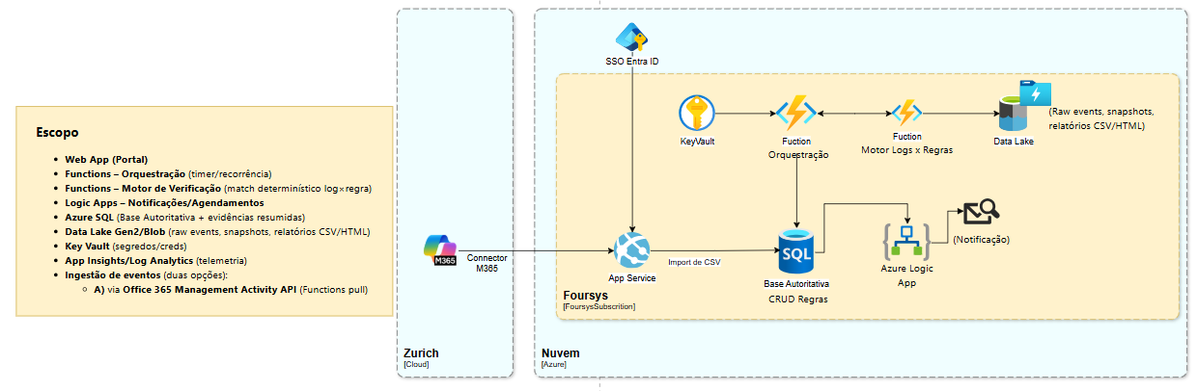

7) C4 Contexto
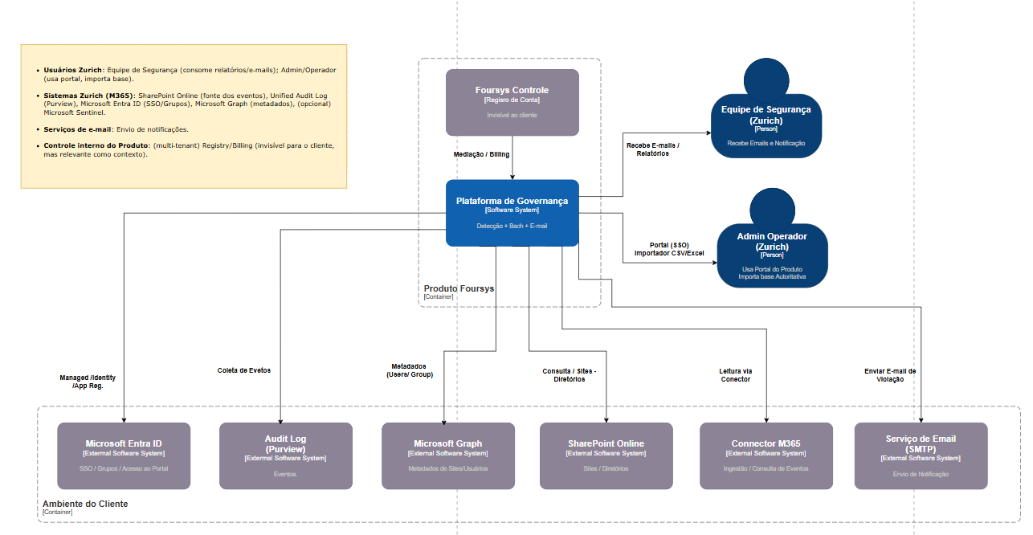

8) Serviços Azure — inventário para estimativa
- Azure Functions (Consumption) — orquestração e motor de verificação.
- Azure Logic Apps (Consumption) — agendamento/recorrência e e-mail.
- Azure Storage (Data Lake Gen2) — landing de eventos + relatórios.
- Azure SQL Database — Base Autoritativa e evidências resumidas.
- Azure App Service (Web App) — Portal e CRUD.
- Azure Key Vault — segredos/creds.
- Application Insights / Log Analytics — telemetria.

